成都生产厂房
结构化综合布线系统

设
计
方
案

四川众意达通信网络工程有限责任公司
2006年7月

目 录

第一章 综合布线系统 2
1、综合布线系统方案概述 2
2、用户需求分析 2
3、方案设计 4
4、主要产品选型及特点如下： 7
5、系统测试 8
第二部分 施工组织管理 12
第三部分 售后服务 16
第四部分 设备清单及报价（后附图） 18

第一章 综合布线系统

1、综合布线系统方案概述
本方案计划为白象集团成都厂房智能化系统建设成一个先进的，具备高速数据传输能力的结构化综合布线系统，以全面提高办公业务、视频及其他综合服务的信息化水平，为实现机房整体网络互联提供良好的多媒体网络基础平台。
在本方案中，我们选用TCL结构化综合布线产品对白象集团成都厂房的综合布线系统进行设计。按照用户标书建议，我们选用成熟的超五类+万兆光纤产品来进行设计，最大可高冗余支持主干万兆和水平端到端1000Mbps的速率。
本工程用户希望达到的目标为：建立一套先进、完善的计算机中心机房网络综合布线系统，为各种应用，包括数据、语音、图像、控制等系统提供统一的接入方式、配线和各楼层间互连方案，满足当前的使用需要及将来发展的需要，并使得系统达到配置灵活、易于管理、易于维护、易于扩充的目的。

2、用户需求分析

2.1系统需求
机房网络综合布线系统的一般要求：
·能支持语言、数据、图像、多媒体信息传输的要求，类型为综合型。
·开放式结构、容易扩展、变更。
·良好的安全性和可靠性。
·良好的经济性和适应未来的先进性。
·桌面可以支持百兆以太网应用。
同时机房网络综合布线系统应考虑下述应用与连接：
·计算机网络系统。
·其它可能应用的弱电系统。

2.2需求分析
白象集团成都厂房为五栋建筑结构，其中办公楼二层、两个生产车间、一栋宿舍、一锅炉房。网络中心机房设在办公楼2层。综合布线系统为星型结构，本机房综合布线系统为计算机网络布线系统。系统选用超五类非屏蔽系统。
该计算机网络综合布线系统作为内的白象集团成都厂房数据及图像等系统的传输媒体，且支持数据等多种传输速率的要求。在应用上应满足电视会议、多媒体的使用需求。满足综合业务数字网的要求。要考虑和保证内网和外网网络信息传输的安全。综合布线系统要采用全模块化结构，方便系统的扩展；且具有极大的灵活性，当以后系统更改、设备移位时，不必重新布线，只须在相应的配线架上跳线即可。本项目布线系统采用树状星型结构，以支持目前和将来各种网络的应用。通过跳线实现与不同的网络设备互连．可以实现各种不同逻辑拓扑结构的网络。

2.3设计依据
ISO/IEC 11801：2002—用户建筑-通用布线系统信息技术国际标准
ANSI/TIA/EIA-568B—商业大楼通信布线标准
ANSI/TIA/EIA-568B.2-1 北美超五类布线系统标准
ANSI/TIA/EIA-569A—商业大楼通道和空间管理标准
ANSI/TIA/EIA-570A—住宅及小型商业区综合布线标准
ANSI/TIA/EIA-607—商业大楼接地和联接标准
ANSI/TIA/EIA TSB67—非屏蔽双绞布线系统现场测试传输性能规范
ANSI/TIA/EIA-TSB72 开放办公室布线系统
EMC Standard EN55022——（电磁兼容）标准
EN50173：2001—信息技术-综合布线系统（欧洲标准）
GB/T 50311－2000 建筑与建筑群综合布线系统工程设计规范
GB/T 50312－2000 建筑与建筑群综合布线系统工程施工与验收规范
GB/T18233-2000 信息技术－用户建筑群的通用布线
GB/T7427-87 通讯光缆的一般要求
GBJ42-81 工业企业通信设计规范
YD/T926.2-2000 中华人民共和国通信行业标准
JGJ/T16-92 中国民用建筑设计规范
GBJ79-85—工业企业通讯接地设计规范
GBJ42-81——工业企业通信设计规范
YD/T926 1-2-1997——大楼通信综合布线系统
JGJ/T16-92——民用建筑电气设计规范
ITU-T国际电信联盟标准
ANSI FDDI、TP-PMD、X3 ANSI光纤应用
ATM FORUM-PHY、SIG 异步转移模式论坛
IEEE 802.3、IEEE802.5以太网
按照本方案中所选SYSTIMAX布线系统的要求建议
以上相关标准和规范中如有内容不一致之处，则按如下优先级顺序使用：
国际会议标准、规范
国家标准、规范
部颁标准、规范
行业标准、规范
地方标准、规范
制造商使用的标准、规范

3、方案设计

3.1方案综述
根据用户提出的具体需求，图纸，本综合布线系统的设计为白象集团成都厂房网络结构化综合布线系统,具体点位见附白象集团成都厂房平面布置图。
综合布线由工作区子系统、水平子系统、管理区子系统、干线子系统、设备间子系统五个部分组成，充分考虑了高度的可靠性、高速率传输特性和可扩展性等因素。
在工作区子系统，对于信息点采用标识区分；
在水平子系统，对于数据信息点，都采用超五类四对非屏蔽双绞线，连接到管理区子系统的快接式RJ45数据48口、24口配线架，并进行彩色分区管理。
在管理间子系统， 针对具体情况，对数据点进行分区管理，并在配线架上进行相应的区分和标识。

3.2系统点位配置表
中心机房数据点统计表如下：
序号 | 楼层名称 | 数据 | 备注
1 | 办公楼 | 90
2 | 车间 | 15
3 | 其它 | 5
4 | 合计： | 110

3.3工作区子系统
工作区子系统完成各信息点与设备终端的匹配、连接。主要包括机房内各服务器分布的信息插座及配套面板、跳线及适配器等非有源器件。
对于信息面板，我们根据点位需求，考虑采用了单口的面板。最大程度满足不同点位的实际需求。
在工作区，对于数据用户我们配7英尺跳线，费用由甲方自理，便用户工作使用。
根据白象集团成都厂房智能化系统和网络的需求，本方案设计的系统总点数140点，详细的点位分布详见上面的系统点位分布表。

3.3.1工作区子系统信息插座安装位置
工作区子系统信息插座安装位置主要安装在办公家私下。信息插座的安装方式将根据实际情况安装。

3.3.2工作区信息插座的选型

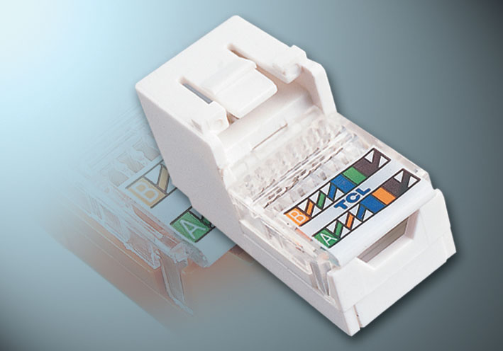
数据点选用超五类白色非屏蔽模块，安装简单，并支持45度斜角/90度直角二种安装方式，维护非常方便，T568A/568B接线方式通用，另配嵌入式彩色标记条注明具体用途，其性能远远超过TIA有关超五类规定。模块和面板由热塑料材料制成，符合UL要求，高强度，阻燃，UV耐腐蚀，面板带防尘盖。
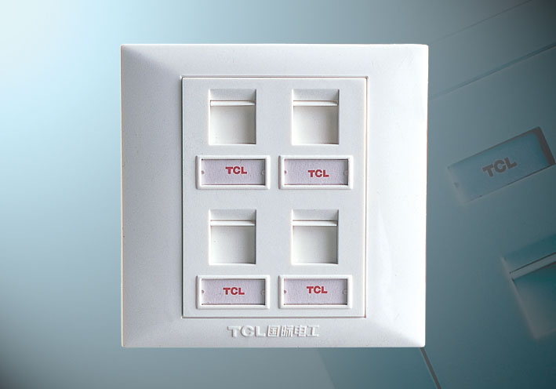
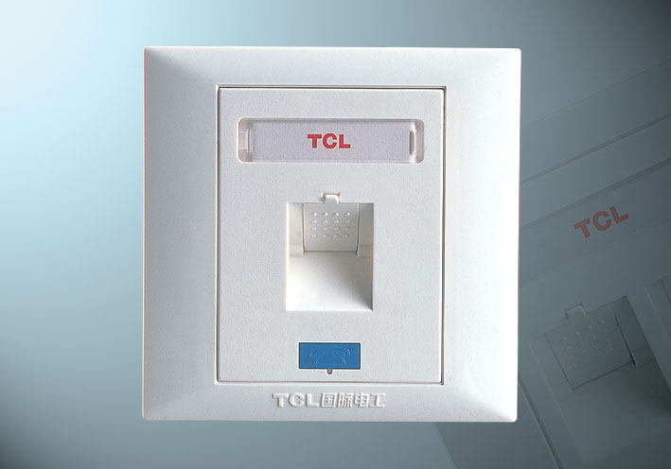

3.4水平子系统
水平子系统由配线间至工作区之间的电缆构成。本系统内数据点的水平电缆全部采用SYSTIMAX超五类非屏蔽双绞线。可在100m信道距离上支持超过1000Mbps以上传输速率，使系统具有极高的可靠性及灵活性。因此对用户而言，只需在总配线间将相应的跳线重新跳接，就可以很方便管理所有的信息点数据或语音信号的任意输出，使结构化布线系统的灵活性得到最完美的体现。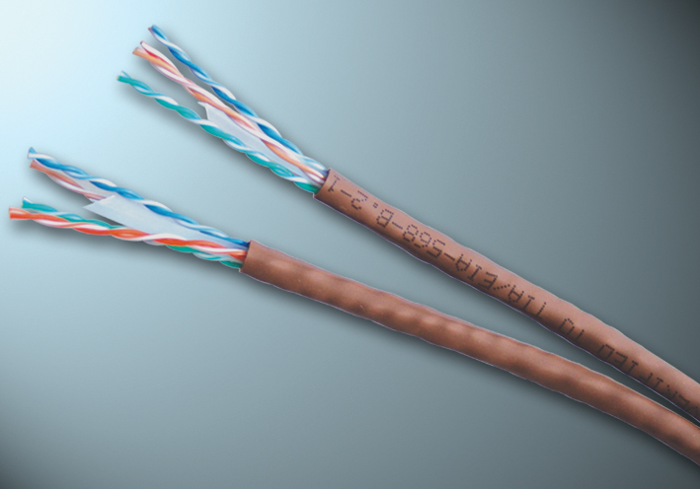
超五类UTP采用SYSTIMAX实验室（原贝尔实验室布线分部）增强的CTAT 设计及独特的平行等分带设计，其性能远超最新的国际超五类标准，
已经证实了其NEXT比超五类标准至少有6dB性能余量。
可选用于PVC (空心,实心),高阻燃及低烟,无毒的材料。

3.6设备间分布及设备配置
管理区系统由跳线、跳线板、配线架、线管理器、光纤跳线等组成，实现通道及空间管理、线缆管理、标识及彩色编码管理等功能。
管理水平区子系统与垂直主干子系统之间的交连和互连，通过跳线可方便地将机房内所有网络线路定位或重新定位到不同的工作区，也可以作为管理区的网络中心，在管理区内利用水平系统布线组成独立的综合布线系统。
配线间的设计，我们采用了较为集中的管理方式，本设计配线间所有网络系统配线架统一安装在19”标准机柜中，以达到保护、防尘的作用。在选型考虑时，所有水平部分信息点线缆全部端接在标准RJ45模块化配线架上，根据实际情况，使用超五类48及24口快速配线架。为了更有效地管理跳线，1：1地配套使用线缆管理器。在配线间用标准RJ45-RJ45跳线进行管理。

4、主要产品选型及特点如下：

4.1水平铜缆非屏蔽配线架：
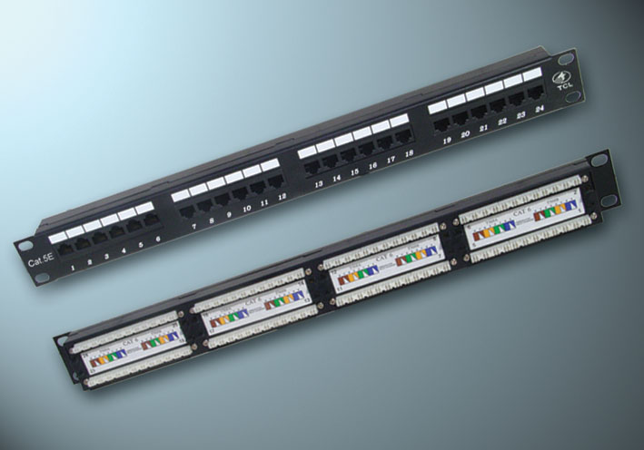
连接超五类4对水平线缆的配线架采用24口组合式系列配线架，采用CFPM平衡技术，是业界首家性能完全超过6类标准连接硬件性能要求的19“机架式模块化配线架，整个产品设计美观整洁，模块化插口平整，提供了极高的美感模块化插口，并有50微英寸的镀金层。整个配线板经过黑化的电镀处理，光滑细腻。配线板能直接安装在EIA标准的19”机架或机柜上，确保了快捷简易的安装及正面打线。完全融合了性能可靠性、灵活性及安装简易性为一体。并且色码标签和图标丰富。
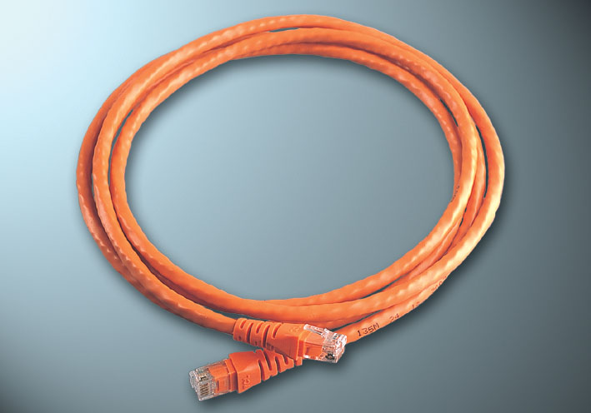
非屏蔽超五类数据跳线（本方案建议采用成跳线费用自理）：其独特的插头设计及专利的制造精确法确保稳定的电气性能，同时又显著提高了EMC电磁兼容性性能及安全保密性，其规格及特点如下：
多种外皮颜色选择，
多种长度1～100英尺可选择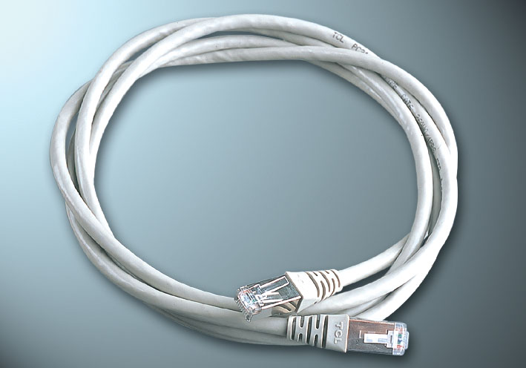
插拔次数：大于750次
安装温度：-10℃ to 60℃
导体材料：硬固体线缆设计
标准：UL Listed

4.5设备间子系统
设备间子系统由设备间中的线缆、连接器和有关的支撑硬件组成，它是布线系统的中心，其作用是把公共系统设备的各种不同设备互连起来，统一管理各分配线间及其他区域的数据点。该子系统连接局域网和广域网网络系统设备（如主干交换机、HUB、服务器、路由器、防火墙等），通过干线子系统中的光纤分别对中心机房各信息点进行跳线管理，管理所有数据部分。

5、系统测试
在整个系统安装完成后，我公司将按照TCL公司的要求对所安装的系统进行现场测试，整理所有注册程序所需的文件档案材料，代表用户向TCL公司进行整个工程的认证注册工作，真正保护甲方的投资，在测试合格后，TCL公司将予以注册认证，并给最终用户提供一个20年的系统保证(产品、信道及应用三保证)。

5.1测试内容
综合布线系统测试包括：
水平铜缆链路测试；
垂直干线光缆链路测试；
端对端信道联合测试
系统测试完毕后及组织有关技术及管理人员对整个系统进行验收。
为确保综合布线系统性能，确认布线系统的元器件性能及安装质量，工程完工后需按EIA/TIA-568A之TSB-75规定的标准对链路系统进行测试，包括以下几项内容：
极性、连续性、短路、断路测试及长度
信号全程衰减测试
信号近，远串音衰耗测试
部分测试指标如下：
国际标准衰减指标(Attenuation)

频率 | 标准
0.772MHz | 5.5
1.0MHz | 6.3
4.0MHz | 13
8.0MHz | 18
10.0MHz | 20
16.0MHz | 25

线对近端衰减标准指标(NEXT)

频率 | 标准
0.772MHz | 64
1.0MHz | 62
4.0MHz | 53
8.0MHz | 48
10.0MHz | 47
16.0MHz | 44
超五类水平铜缆的测试说明
超五类水平铜缆系统采用专用超五类测试仪器进行测试，测试.
1．极性、连续性、短路、断路测试及长度
2 信号全程衰减测试
3 .信号近，远串音衰耗测试
4.结构回转衰耗SRL
5.特性阻抗
6.传输延时
在穿线施工中，负责穿线施工的单位，可能因为用力过大或不正确的穿线方法或用金属管/线槽之边沿的锋刃，将缆线全部或部分割断、拉断而造成缆线开路，也即缆线不能连续，在此方案中不允许出现。
测试结果：所有连接完好的信息点连接的正确性要保证100%；必须保证所有信息点无短路现象存在，即无短路信息点；所有信息点中，一对线开路的信息点所占的比例不超过5%；所有信息点中，二对线开路的信息点所占的比例不超过1%。并按照最新超五类标准草案的信道要求进行测试。
本方案中，采用下列布线测试仪表进行测试：
Microtest OmniScanner
Fluke 4000

第二部分 施工组织管理
在施工过程中，除了要求施工和技术具备一定水准以符合规范以外，其中也涉及其他专业的管理内容，工程的施工管理之所以必不可少，关键在于它的协调和组织作用，我公司将会采取有效的措施在以下几个方面切实作好施工管理工作：
- 施工的进度管理
- 施工的界面管理
- 施工的组织管理
- 工程技术管理
- 工程质量管理

1．1组织机构图
1．2岗位职责
1．2．1项目负责人
工程的全面负责人（由公司 杨杰担任）
负责工程施工方案的审定；
负责施工进度的控制检查；
负责工程质量的检查；
负责工程费用的控制；
负责工程的总的协调。
1．2 2技术负责人
工程技术的负责人（由公司 杨勇 担任）
负责施工方案的提出；
负责施工现场技术问题的处理；
负责数据的收集、测试；
参与竣工资料的编写。
1．2．3施工负责人
工程施工的全面负责人（由公司 陈世斌 担任）
负责进度计划的实施，保证工期按期完成；
负责安排上岗工作人员的工作；
负责施工具体方案的检查实施；
负责安装工序的质量把关；
负责与配合队伍的联系。
1.3工程的技术管理
工程的技术管理贯穿整个工程施工的全过程，我公司将派出富有经验的一流专业技术工程师参加工程的技术督导。执行和贯彻国家、行业的技术标准及规范，严格按照弱电系统工程设计的要求施工。在提供设备、线材规格、安装要求、对线记录、调试工艺、验收标准等一系列方面进行技术监督和行之有效的管理。
其管理内容如下；
● 技术标准和规范的管理
● 安装工艺管理
- 技术文件管理
1.4工程质量管理
工程质量管理是我公司各项工作的综合反映，我公司将会在施工中严格把关以下几个质量环节，确实作好质量控制、质量检验和质量评定：
l、 管，槽施工质量监理
2、 线缆铺设的质量要求和监督
3、 竣工资料制作
4、 系统初验，试运行与总结
5、 管理人员培训与维修保养规范
5、 一年免费质保与终身维护
1．5安全生产与文明施工
我司将会有专门人员负责施工队伍的安全生产和文明施工，严格服从甲方，监理公司和业主要求，在人员安全，机械正常，成品保护，职工纪律和队风建设各方面把关，争创一流样板工程。
二、施工配合
为了保证建设周期，本项目工程施工与装饰工程、机电安装、弱电及安装在时间进度上应有良好的配合。本系统是机房的“神经”部分，为了保证系统在施工过程中有条不紊地按一定顺序衔接进行下去。
(1)系统预留孔洞和预埋线管与装饰工程配合
(2)线槽架的施工与装饰工程、各弱电系统等的配合
(3)系统布线和机房机柜布置与甲方相关人员配合

三、施工进度
系统施工工期的时间表
该时间表的主要时间段内容包括：
系统设计、线缆及设备购买、布线施工、系统测试、培训和系统验收等，同时工程施工界面协调和确认应形成纪要或界面协调文件。
四、施工细则
4.1施工要求
4.1.1室内配管的技术要求：
1、线管配线有明配和暗配两种。明配管要求横平坚直、整齐美观。暗配管要求管路短，畅通、弯头少。
2、线管的选择，按设计图选择管材种类和规格，如无规定时，可按线管内所穿导线的总面积(连外皮)，不超过管子内孔截面积的70％的限度进行选配。
3线管的固定、线管在转弯处或直线距离每过1．5米应加固定夹子。
4电缆线管的弯曲半径应符合所穿入电缆弯曲半径的规定。
5、凡有砂眼、裂缝和较大变形的管子禁止使用于配线工程。
6、线管的连接应加套管连接或扣连接。
7、竖直敷设的管子，按穿入导线截面的大小，住每隔10-20米处，增加一个固定穿线的接线盒(拉线盒)，用绝缘线夹将导线固定在盒内，导线越粗，固定点之间的距离越短。
8、线管的分支处应加分线盒。
4．2布放线缆施工细则
电缆放线
A、线缆平直通顺，避免扭绞；
B、避免重压线缆： 、
C、避免串拉两次以上转弯；
D、避免接口处拉伤线缆；
E、转弯半径>4D(D为缆径)，（施工中：>80）
G、排入整齐、松紧适中；
H、开始放线要同时写标签于两端，避免编号错位，开剪前先贴标签
I、墙口预留长度0．3—0．6米：

第三部分 售后服务
服务条约
一、设备安装工程免费保修期为壹年；乙方提供免费上门服务，包括调整路线，端口、信息点插座、接线等施工工作。保修期外，乙方提供收费的终身服务，费用额根据服务内容酌情收取。工程质量保修期从甲方代表在最终竣工验收记录上签字之日起开始计算；产品保修期从产品运抵施工工地之日起计算。
二、 乙方提供的产品（有源设备1年质保，无源设备15年质保），终身维护。
三、 24小时热线服务
乙方技术热线将免费向甲方提供技术咨询，故障指导，疑难解答，远程维护等服务。
四、 4小时内服务响应
乙方将在甲方所提出的维修要求4小时内作出积极响应，通过电话或传真等方式对甲方操作人员进行指导，从而尽量解决问题。
五、当书面指导，电话指导，远端维护均无法解决问题时，乙方工程技术人员在24小时迅速赶到甲方现场，进行应急处理，以保障设备的正常运行。
六、 半个月一次调查
乙方为了从本质上提高今后的工程质量，每半个月一次现场调查或电话询问甲方设备使用情况。
七、 现场服务
（1）甲方设备发生故障时，乙方将及时派员工赴现场检修；
（2）在保修期内如甲方设备、线路发生损坏，乙方在征得甲方的同意和认可后，负责更换损坏的元器件，不收任何费用，保修期过后甲乙双方签定售后维护协议
八、下列情况下，乙方不再承担设备的免费保修义务：
A、由于甲方使用不当造成设备损坏。
B、由于经过非乙方人员进行维修所造成的损坏。
C、由于人为破坏或水灾、火灾、台风等其它
自然灾害所造成的损坏。
D、更换设备消费品（如电池等），费用自理。

第四部分 设备清单及报价（后附图）
附件：
网络布线系统材料清单及价格表
序号 | 名 称 | 型号及规格 | 单位 | 数 量 | 品牌 | 单价 | 小计
1 | 工作区子系统
2 | RJ45信息模块 | 超五类非屏蔽 | 个 | 140 | IBDN | 20.00 | 2800.00
3 | 单口信息插座面板 | 单口 | 个 | 40 | IBDN | 8.00 | 320.00
4 | 双口信息插座面板 | 双口 | 个 | 50 | IBDN | 8.00 | 400.00
5 | 暗装底盒 | 86*86 | 个 | 90 | 多联 | 1.00 | 90.00
6 | 分配线间跳线 | 1M | 根 | 140 | 定制 | 10.00 | 1400.00
7 | 水平子系统 |  |  |  |  |  | 0.00
8 | 双绞线 | 超五类非屏蔽 | 箱 | 30 | IBDN | 580.00 | 17400.00
9 | UPVC线槽 | 100*40 | 米 | 200 | 国产 | 5.00 | 1000.00
10 | UPVC管 | 直径20mm | 米 | 800 | 国产 | 1.00 | 800.00
11 | 其它辅助材料 | 国产 | 批 | 1 | 国产 | 1800.00 | 1800.00
12 | 管理子系统 |  |  |  |  |  | 0.00
13 | 24口配线架 | 超五类非屏蔽 | 个 | 4 | IBDN | 480.00 | 1920.00
14 | 光纤终端盒 | 定制 | 个 | 2 | LIFU | 120.00 | 240.00
15 | 光纤耦合器 | ST | 个 | 8 | LIFU | 20.00 | 160.00
16 | 理线器 | 1U | 个 | 9 | DTT | 135.00 | 1215.00
17 | 工业标准机柜 | 12U壁挂式 | 个 | 2 | 国产 | 380.00 | 760.00
18 | 双头光纤跳线 | ST-ST | 根 | 4 | LIFU | 45.00 | 180.00
19 | 光缆熔接 | 无 | 芯 | 8 | 定制 | 30.00 | 240.00
20 | 光纤收发器 | 10M/100M | 个 | 2 | NET-LINK | 220.00 | 440.00
21 | 室外干线子系统
22 | 光缆 | 4芯多模 | 米 | 400 | 国产 | 3.50 | 1400.00
23 | 设备间子系统
24 | 光纤配线架 | GYXTG-24 | 个 | 1 | LIFU | 320.00 | 320.00
25 | 24口配线架 | 超五类非屏蔽 | 个 | 4 | IBDN | 480.00 | 1920.00
26 | 光纤耦合器 | ST | 个 | 8 | LIFU | 20.00 | 160.00
27 | 理线器 | 1U | 个 | 5 | DTT | 135.00 | 675.00
28 | 工业标准机柜 | 42U落地式 | 个 | 1 | 国产 | 1460.00 | 1460.00
29 | 双头光纤跳线 | ST-ST | 根 | 4 | LIFU | 45.00 | 180.00
30 | 光缆熔接 | 无 | 芯 | 8 | 定制 | 30.00 | 240.00
31 | 光纤收发器 | 10M/100M | 个 | 2 | NET-LINK | 220.00 | 440.00
32 | 机房抗静电地板
33 | 抗静电地板 | 600*600 | 平方米 | 20 | 国产 | 150.00 | 3000.00
34 | 总计： |  |  |  |  |  | 40960.00
35 | 合计： |  |  |  |  |  | 40960.00
36 | 安装调试费：设备及材料总价*10% |  |  |  |  |  | 4096.00
37 | 运 输 费：设备及材料总价*1% |  |  |  |  |  | 409.60
38 | 税金：（设备及材料总价+工程安装调试费）*4% |  |  |  |  |  | 1818.62
39 | 总计：肆万柒仟贰佰捌拾肆元整 |  |  |  |  |  | 47284.22
慎重承诺：
 | 经公司总经理办公室研究决定：关于此布线工程，我公司最终造价为：
 | 最终报价为： | 34600.00 | （大写:叁万肆仟陆佰元整）
 |  |  |  | 2006-08-08

